

CÉREBRO ATIVO NA QUARENTENA

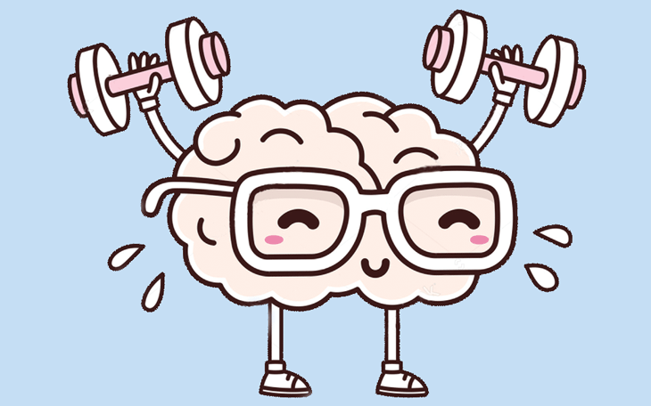

Comitê Gestor Local de Atenção Integral à Saúde dos Magistrados e Servidores do TRT6

Importância de manter o cérebro ativo na quarentena.

O estresse e a ansiedade que estamos vivenciando em razão da pandemia pelo novo coronavírus podem levar, dentre outros sintomas, à falta de memória, uma vez que propiciam a liberação de cortisol, que, em excesso, causa a contração do hipocampo, região do cérebro onde guardamos as lembranças.
Nesses momentos difíceis é importante encontrarmos estratégias para que o foco não fique só na doença e na insegurança (medo do desconhecido), mas que possa ser transferido para tarefas e atividades que coloquem nossos neurônios em ação e em atividades que causem prazer por serem desafiadoras e estimulantes.
Assim como os exercícios físicos ajudam a manter a forma física e corpo saudável, a neuróbica (“aeróbica dos neurônios”) pode ajudar a melhorar a capacidade mental proporcionando melhor qualidade de vida. Os exercícios de estimulação cerebral podem ser aplicados em qualquer fase da vida dos indivíduos, melhorando o seu funcionamento e prevenindo doenças degenerativas.
Visando proporcionar momentos lúdicos de descontração e de interação familiar, melhorar a memória e estimular a capacidade mental, a Divisão de Saúde apresenta sugestões de exercícios para manter o cérebro ativo na quarentena.
Tente resolver as atividades sozinho ou com a ajuda da família. As respostas e soluções possíveis podem ser encontradas ao final do documento, mas só recorra a elas para verificar se sua solução, conseguida com exaustivo esforço, está correta.
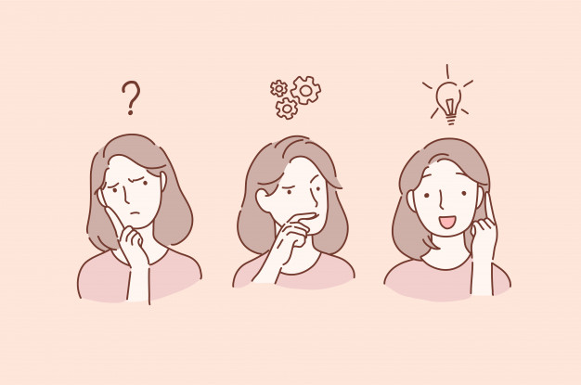

Exercícios:

1 - Encontre as duas linhas que correm paralelas entre si.

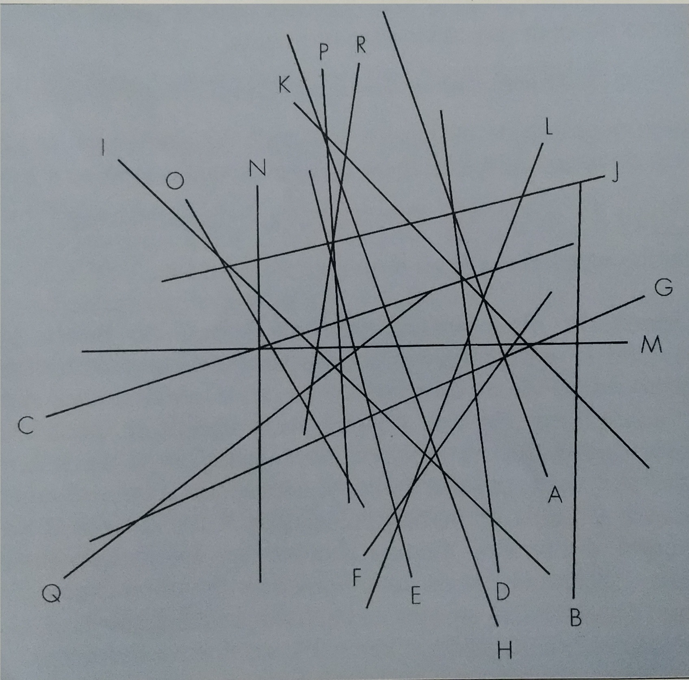

Resposta:

2 - Quais das duas caixas são exatamente iguais?

Dica: Você pode girá-las para encontrar a resposta.

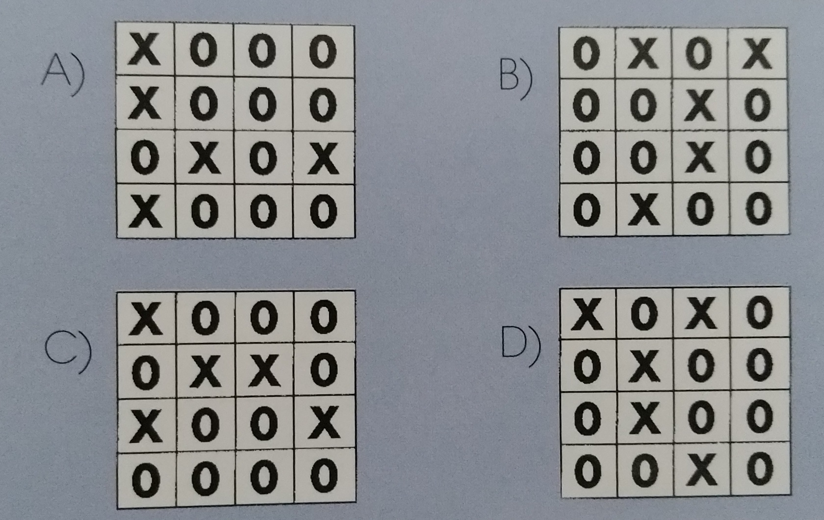

Resposta:

3 - Encontre e sublinhe três dígitos consecutivos que somados dão 17:

Exemplo: 6 8 9 5 7 6 4 3 1 3 5 9 4 2 5

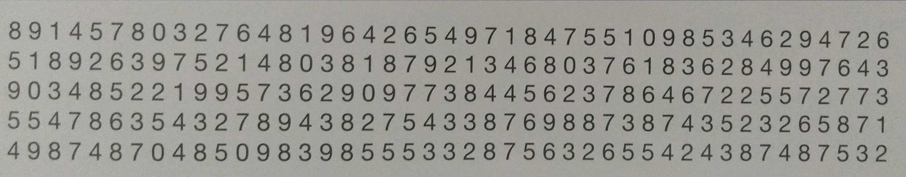

4 - Abaixo encontram-se dois quadrados grandes (A e B), cada qual dividido em quatro quadrados menores. Para cada quebra-cabeça, encontre, entre os quadrados numerados de 1 a 4, aquele que seja igual a um dos quadrados menores dentro do correspondente maior (A ou B).
Os quadrados 1 a 4 podem ser girados para facilitar a solução do problema.
.
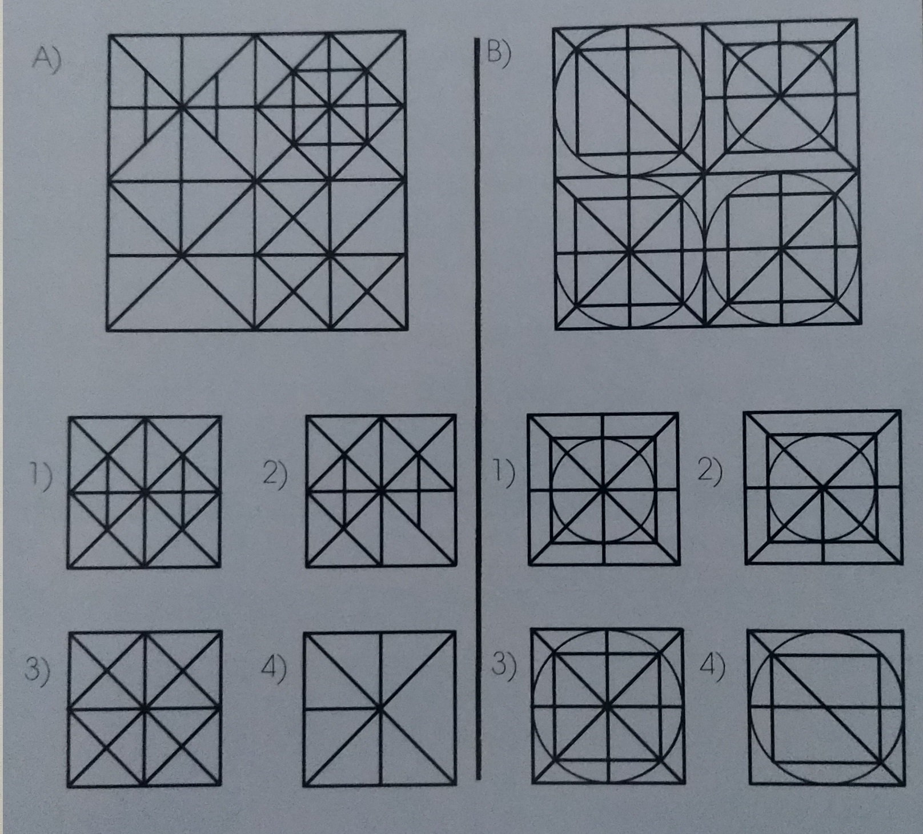

Resposta:

5 - Neste exercício forme uma nova palavra usando todas as letras da palavra-exemplo.

Dica: Ator: rota, tora.

1 - Porta: _________________________________________________________
2 - Malte: _________________________________________________________
3 - Torpe: _________________________________________________________
4 - Orar: __________________________________________________________
5 - Borda: _________________________________________________________
6 - Padre: _________________________________________________________
7 - Gato: __________________________________________________________
8 - Lago: __________________________________________________________
9 - Genro: _________________________________________________________
10 - Obra: _________________________________________________________
11 - Ontem: ________________________________________________________
12 - Ombro: ________________________________________________________

6 - Encontre os nomes escondidos de flores e árvores utilizando todas as letras fornecidas:

Exemplo: Apapoul: papoula Tábajo: jatobá

1 - Puilta: ________________________________________________________
2 - Alevito: _______________________________________________________
3 - Asor: _________________________________________________________
4 - Vacro: ________________________________________________________
5 - Darigamar: ____________________________________________________
6 - Pei: __________________________________________________________
7 - Sogueiral: _____________________________________________________
8 - Daracanja: ____________________________________________________
9 - Talipeuco: _____________________________________________________
10 - Ronheipi: ____________________________________________________

7 - Encontre e sublinhe o que não combina em cada linha.

Exemplo:
Ruído de máquina Toque de sino Buraco de rato Canto de pássaro

1 - Zurique Londres Barcelona Texas
2 - Sineta Chocalho Haltere Sino
3 - Sol Navio Bicicleta Avião
4 - Feliz Raivoso Animado Alegre
5 - Ótica Eletricidade Hora Mecânica
6 - Arroz Café Batatas Carne
7 - Goethe Chaucer Rembrandt Shakespeare
8 - Mangueira Goiabeira Pinheiro Limeira
9 - Truta Peixe-boi Arenque Linguado

8 - Escreva o termo coletivo exato para as quatro palavras de cada linha.

Exemplo:
Terra Lua Marte Plutão Planetas

1 - Coração Pulmão Baço Bexiga ______________________
2 - Paris Roma Londres Washington ______________________
3 - Norte Sudoeste Sul Leste ______________________
4 - Carvão Ferro Óleo Ouro ______________________
5 - Franco Peseta Marco Lira ______________________
6 - Golfinho Cão Elefante Gazela ______________________

9 - Junte os números com uma ficha reta em grupos de três, de modo que cada grupo dê um total de 18.

5 2 7 4
7 9 3 6
2 5 8 4
3 8 6 9

10 - Coloque estas oito figuras na sequência correta. Não deixe de examinar cada figura minuciosamente.

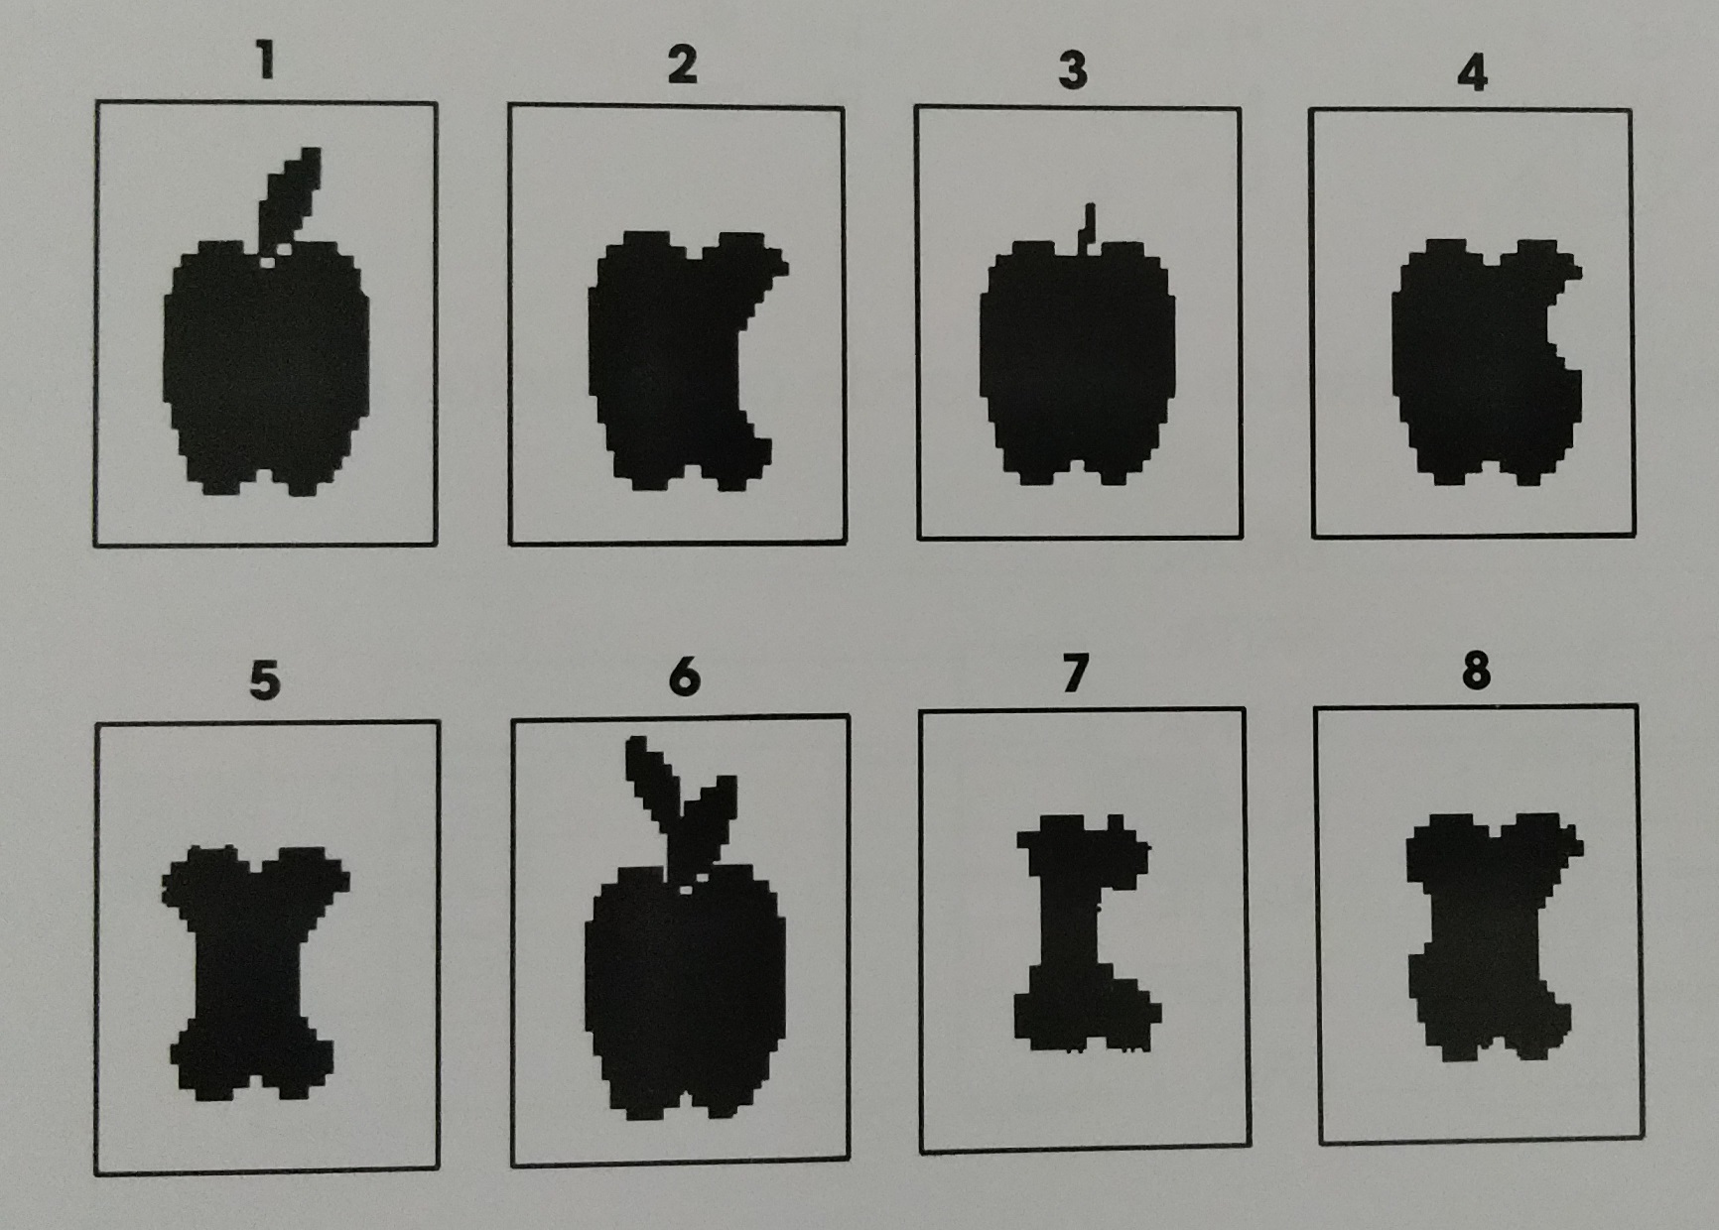

Resposta:

11 - Um homem queria atravessar um rio num barco muito pequeno. Ele tinha que levar consigo três coisas: uma galinha, uma raposa e um cesto de milho. Como o barco era muito pequeno, ele só podia levar uma coisa de cada vez. Se levasse primeiro a raposa, a galinha comeria o milho. Se levasse primeiro o milho, a raposa comeria a galinha. Como é que ele poderia levar todas as coisas, uma de cada vez, para o outro lado do rio?

Resposta:
12 - Abaixo estão nove botões. Tente traçar quatro linhas retas sobre os botões sem retirar a caneta do papel. Todos os botões têm que estar atravessados pela linha reta quando terminar. Lembre-se: somente quatro linhas retas!

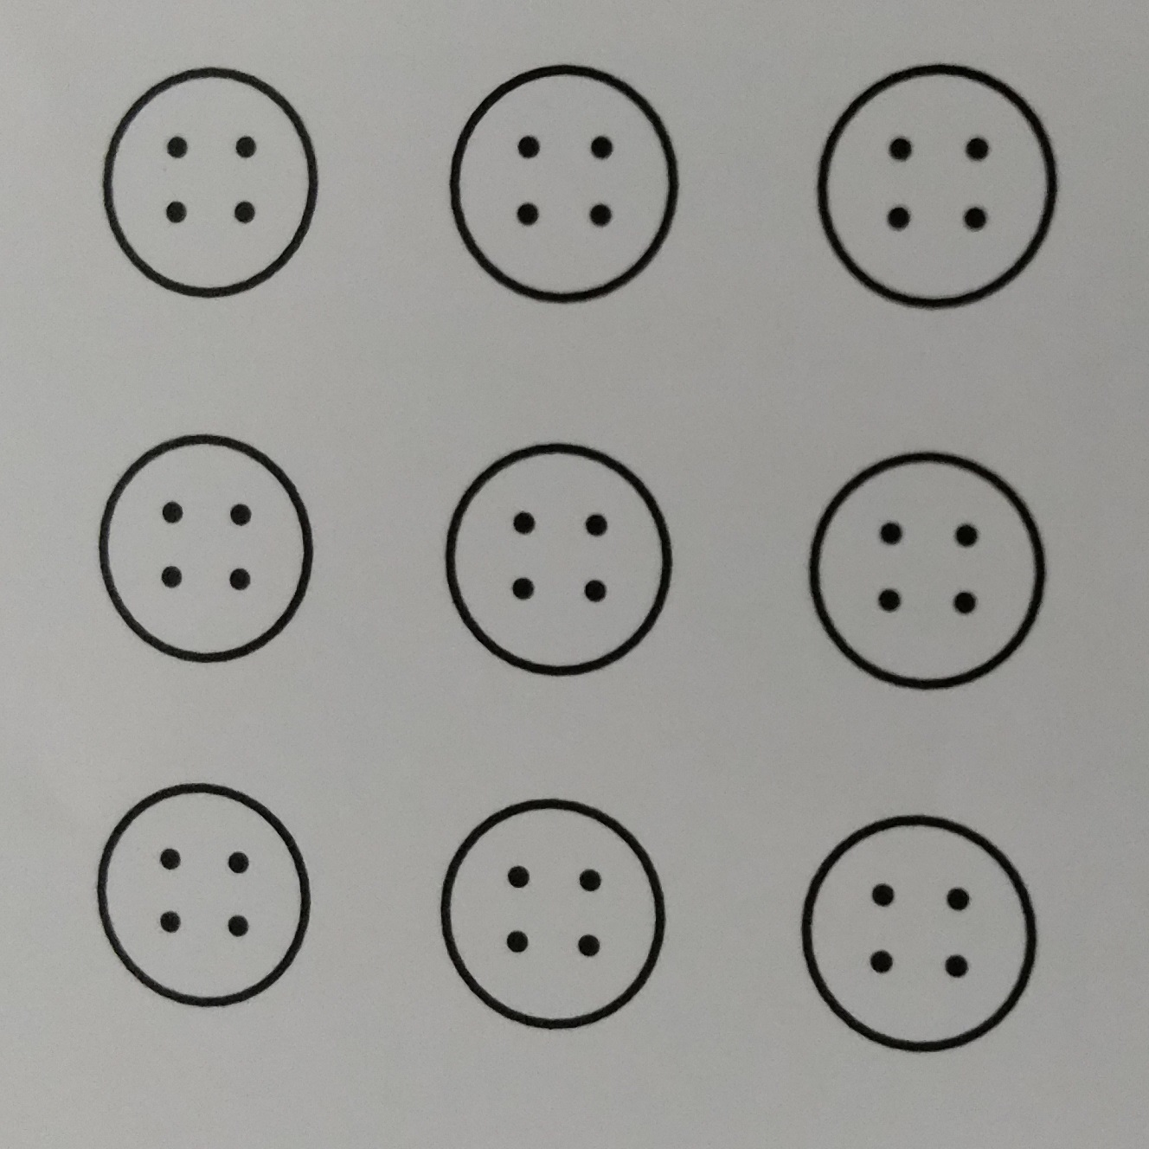

13 - Coloque os números 8, 9, 10, 11, 12 e 13 nos quadrados em branco de tal maneira que a soma dos números dê o mesmo resultado em cada coluna vertical, em cada fileira horizontal e nas diagonais (de canto a canto).

6
7
5

14 - Você poderia ajudar o João com este problema? Construir quatro triângulos equiláteros, todos do mesmo tamanho, utilizando apenas estes seis palitos?
Lembrete: Triângulo equilátero é o que tem os três lados e os três ângulos iguais.

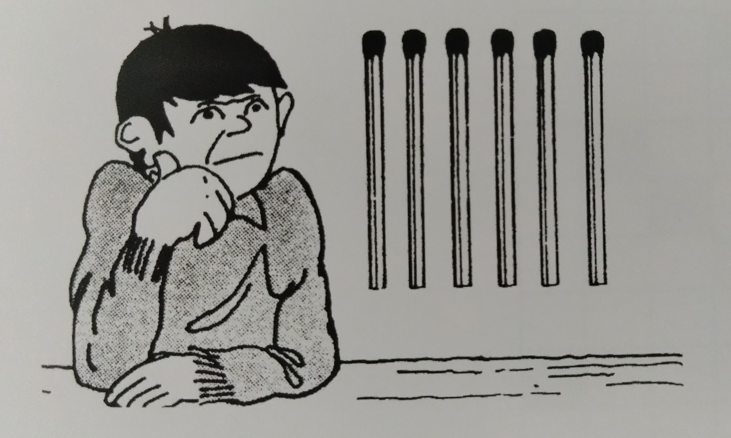
Resposta:

15 - Com base na primeira palavra, utilize essas letras para formar a próxima palavra. Cada resposta consiste nas mesmas letras da palavra anterior mais uma letra:

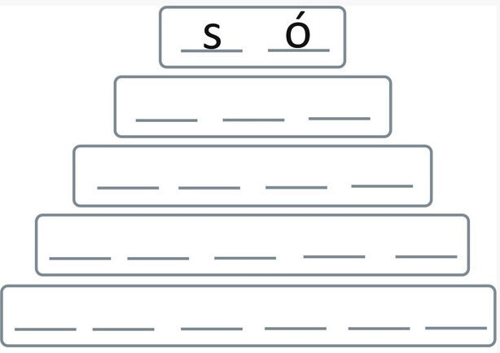

16 - Responda as palavras cruzadas:

 | 1 | 2 | 3 | 4 | 5 | 6 | 7
1
2
3
4
5
6
7
8
9
10
11
12

Horizontais:
1 - Oferece, doa./Substância pegajosa que serve para pregar papel, madeira e outros materiais.
2 - A maior ave dos campos e cerrados brasileiros, grande corredora, incapaz de voar./Qualidade atribuída a ações de elevada moral, que beneficiam alguém (o contrário de “mal”).
3 - Triunfo ou êxito brilhante em qualquer campo de ação.
4 - Neste momento./Décima sétima letra do alfabeto português.
5 - O macho da galinha doméstica./Parte do membro inferior, com a qual nos apoiamos no chão.
6 - Carta de baralho./Quantidade de substância cuja massa, medida em gramas, é igual à sua massa molecular (molécula-grama).
7 - Décima sétima letra do alfabeto português./Obra literária escrita em versos.
8 - Folha da Palmeira.
9 - Pedra de moinho./Duração de tempo de 60 minutos.
10 - Submeter ao calor do fogo ou do forno até ficar tostado./Quarta letra do alfabeto português.
11 - Casa de habitação./Ato de retirar-se; partida.
12 - Atmosfera./Coleção de cartas, em maior número e maiores que as do baralho, de desenho diverso, usadas por cartomantes.
Verticais:
1 - Lentamente, sem pressa./Saco ou caixa de couro ou pano, para transporte de roupas em viagem.
2 - Mulher ligada a outra por laços de amizade (plural)./Pôr-se em atitude conveniente para ser fotografado.
3 - Recife de coral erigido sobre um pilar vulcânico, de forma circular, cercando no seu interior uma lagoa./Ferramenta chata e larga, de ferro, usada para remover a terra./Abreviatura de “senhor”.
4 - Terceira letra do alfabeto português./Faço oração; rezo./Mira; contempla./Décima nona letra do alfabeto português.
5 - Edifício em construção; resultado do trabalho./Capacidade de reter e evocar ideias, impressões e conhecimentos adquiridos anteriormente.
6 - Regra; norma; preceito./Terreno onde crescem numerosas árvores frutíferas./Abreviatura de “doutor”.
7 - Cor da gema do ovo e da banana madura. Nome do primeiro homem, segundo a Bíblia.

17 - Use as palavras quebradas abaixo para formar nomes de profissões:

AB AÇO AZ
IRO ÃO CAB
CHA PI INHON
OR ERCI ENC
ELEIR AIA DIG
EIRO BO VE
UGU POQU ISTA
IRO TES AN
ADOR CAM OR
ALF COM EIRO
ITAD ULEJ ANTE
ATED MBE EIRO
AR TE EIRO

Respostas:

18 - Hitori é um jogo de eliminação de números. O objetivo é eliminar números para que não fique nenhum número repetido nas linhas e nas colunas. Para eliminar números, você deverá pintar os quadrados, e os quadrados pintados só poderão se encostar pela diagonal. Os quadrados que não forem pintados deverão estar conectados na horizontal ou na vertical.
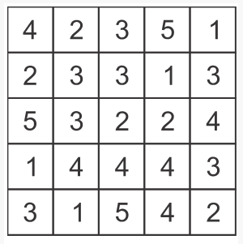

19 - Que número, letra, palavra ou figura deve aparecer logicamente no espaço destacado (___) em cada sequência?
Exemplos: Respostas:
2, 4 , 6, (__), 10.... 8 (+2 a cada número)
2, 4, 16, (__), 65, 536 256 (o quadrado de cada número anterior)
7, 9, 8, 10, 9, (__), 10 11 (+2 e depois -1 em cada número)

- 1, 2, 3, 4, (__), 6, 7…
- 2, 5, 8, (__), 14, 17…
- 2, 4, 8, (__), 32…
- 19, (__), 11, 7, 3…
- 1, 6, 4, 9, 7, (__)...
- 3, (__), 4, 6, 5, 7…
- A, C, E, (__), I…
- T, R, P, (__), L…
- B, D, F, H, (__)...
- X, T, Q, N, (__)...
- O, N, J,I, (__), E, B…

20 - Qual (ou quais) dos desenhos abaixo pode ser dobrado para formar um cubo (figura).
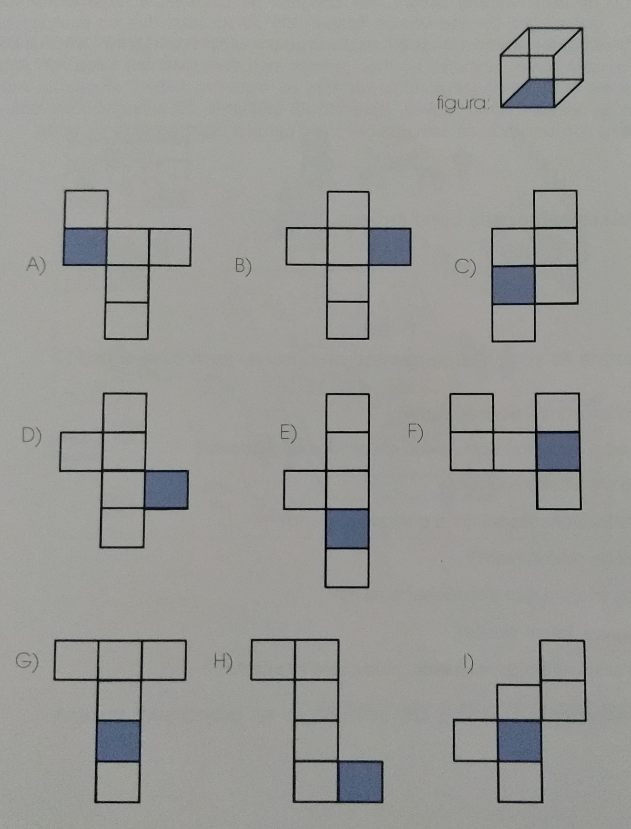

IMPORTANTE:
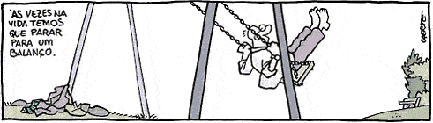

RESPOSTAS E SOLUÇÕES POSSÍVEIS:

- A + H.

- B + C.

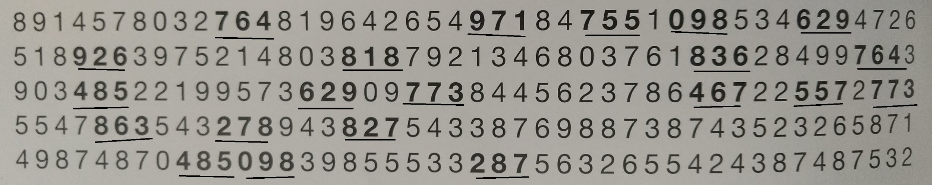
- a) 4 e b) 2

- 1 - Parto, 2 - Metal, 3 - Perto, 4 - Raro, 5 - Brado, 6 - Pedra, 7 - Gota,
8 - Galo, 9 - Negro, 10 - Rabo, 11 - Monte, 12 - Rombo.

- 1 - Tulipa, 2 - Violeta, 3 - Rosa, 4 - Cravo, 5 - Margarida, 6 - Ipê,
7 - Salgueiro, 8 - Jacarandá, 9 - Eucalípto, 10 - Pinheiro.

- 1 - Texas, 2 - Haltere, 3 - Sol, 4 - Raivoso, 5 - Hora, 6 - Café
7 - Rembrandt, 8 - Pinheiro, 9 - Peixe-boi.

- 1 - Órgãos, 2 - Capitais, 3 - Pontos cardeais e colaterais, 4 - Minerais,
5 - Dinheiro, 6 - Mamíferos

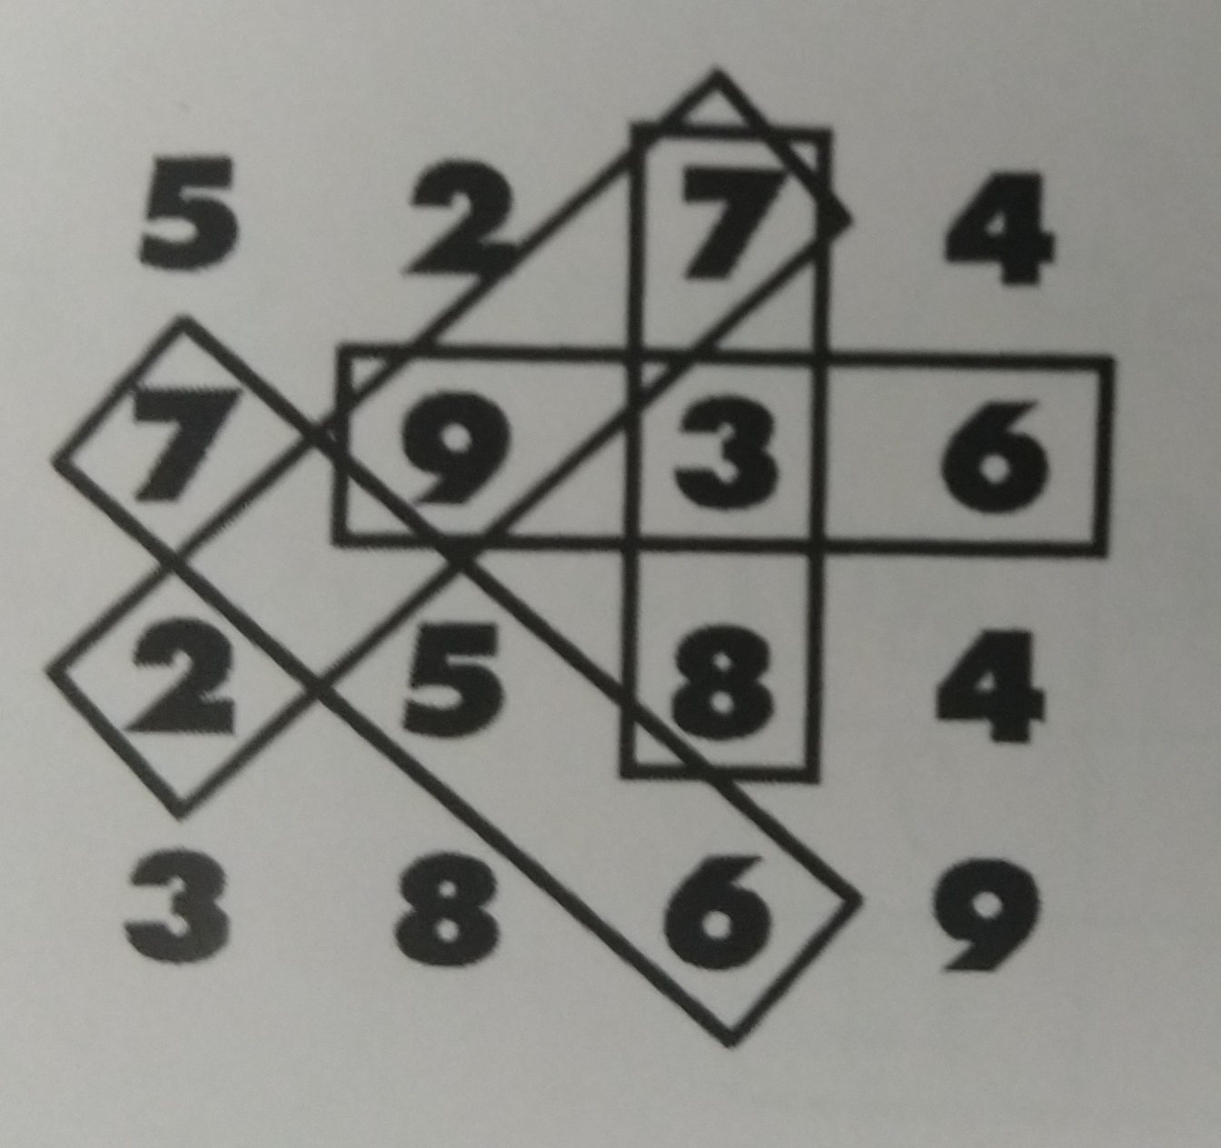

- A sequência correta é: 6, 1, 3, 4, 2, 8, 5, 7.

- O homem leva primeiro a galinha, deixando a raposa e o cesto de milho, que não corre o risco de ser comido pela raposa. Retornando, o homem leva a raposa para a outra margem do rio e traz a galinha consigo. Então deixa a galinha e leva o cesto de milho para a outra margem, onde já se encontra a raposa. Finalmente, retorna e pega a galinha que tinha ficado sozinha, levando-a para a outra margem.

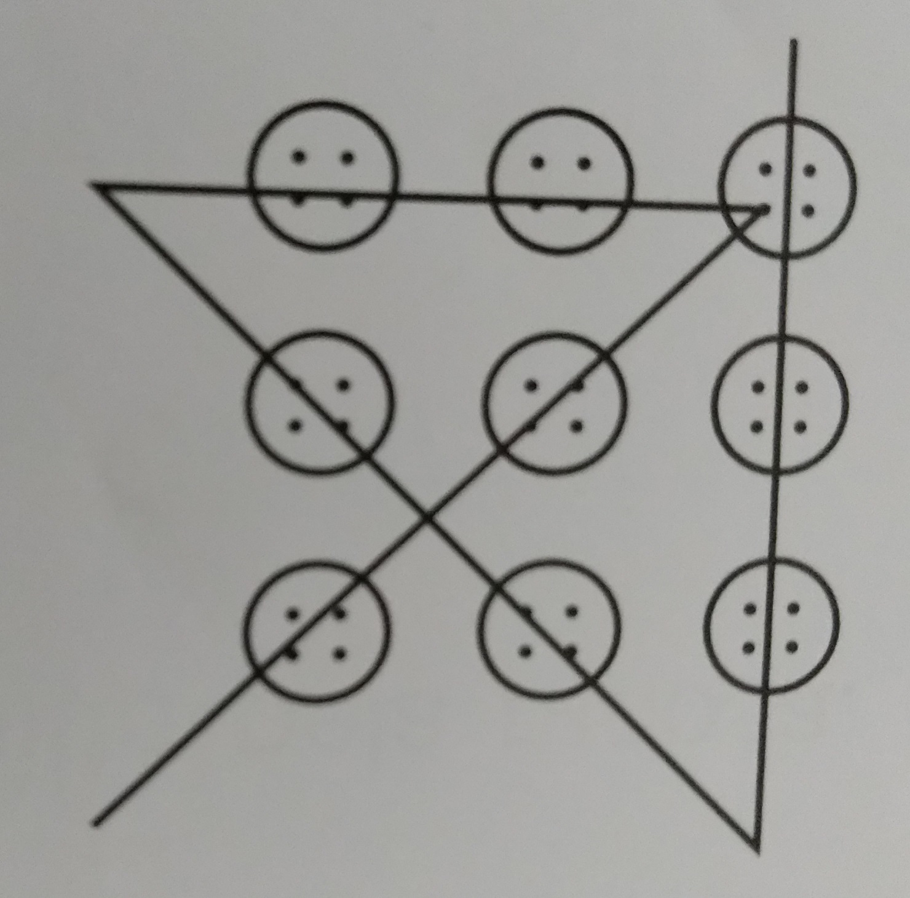

6 | 13 | 8
11 | 9 | 7
10 | 5 | 12

- Colocar três palitos deitados (no plano horizontal) e três palitos em pé (no plano vertical), formando quatro triângulos equiláteros, como na figura abaixo.
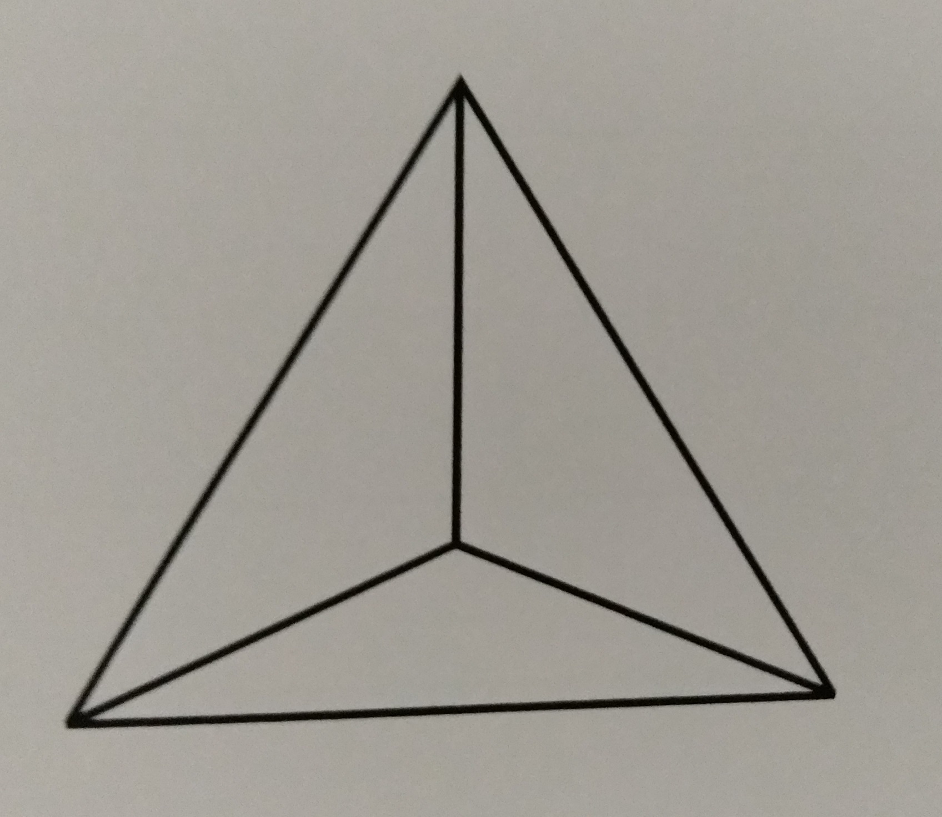

- Só, sol, sola, solda, sólida.

- Horizontais: 1 - Dá / Cola. 2 - Ema / Bem. 3 - Vitória. 4 - Agora / R.
5 - Galo / Pé. 6 - Ás / Mol. 7 - R / Poema. 8 - Palma. 9 - Mó / Hora.
10 - Assar / D. 11 - Lar / Ida. 12 - Ar / Tarô.
Verticais: 1 - Devagar / Mala. 2 - Amigas / Posar. 3 - Atol / Pá / Sr.
4 - C / Oro / Olha / T. 5-- Obra / Memória. 6 - Lei / Pomar / Dr.
7 - Amarela / Adão.

- Abatedor, açougueiro, alfaiate, artesão, azulejista, bombeiro, cabeleireiro, caminhoneiro, chaveiro, comerciante, digitador, pipoqueiro, encanador.

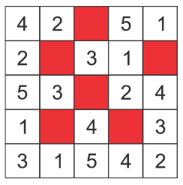

- a) 5. b) 11. c) 16. d) 15. e) 12. f) 5. g) G. h) N. i) J. j) J. k) J. l) F.

- A, B, D, G, H, I.

FONTES:
Guia de Exercícios para o Cérebro. eBook Kindle. On Line Editora: abril, 2018.
Porque é tão importante manter o cérebro ativo na quarentena? Disponível em: https://metodosupera.com.br/por-que-e-tao-importante-manter-o-cerebro-ativo-na-quarentena/. Acesso em 23 mai. 2020.
5 exercícios para a memória. Disponível em: https://metodosupera.com.br/5-exercicios-para-a-memoria/. Acesso em 23 mai. 2020.
DAMASCENO, B. P. Sugestões para melhorar sua memória. Exercícios para aumentar sua capacidade mental. Departamento de Neurologia, FCM/UNICAMP, Campinas-SP. Novartis, Brasil, 2004.
CHELLES, R.C.F. Neuróbia, ginástica para o cérebro. Levantamento do atual estado da arte deste tema. Rio Claro, 2012.

AUTORIZAÇÃO DE USO CONCEDIDA PELO TRT 7ª REGIÃO- CEARÁ

CÉREBRO ATIVO NA QUARENTENA

TRIBUNAL REGIONAL DO TRABALHO DA 6ª REGIÃO- PERNAMBUCO

